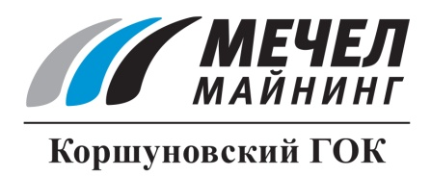

ВЕТЕРАН КОРШУНОВСКОГО ГОКА НАГРАЖДЕН ГОСУДАРСТВЕННОЙ НАГРАДОЙ - ОРДЕНОМ ДРУЖБЫ
Железногорск-Илимский, Россия – 17 декабря 2015 г. – Бывший работник ОАО «Коршуновский ГОК» (входит в группу «Мечел») Василий Волощук Указом Президента РФ награжден орденом Дружбы.
В тексте Указа говорится о том, что ветеран горно-обогатительного комбината Василий Волощук награжден за достигнутые трудовые успехи, активную общественную деятельность и многолетнюю добросовестную работу. Мастер по ремонту пульповодов Василий Волощук трудился на Коршуновском ГОКе без малого 30 лет: с 1987 по 2015 год. В ноябре этого года он ушел на заслуженный отдых.
«Василий Андреевич работал на одном из самых ответственных производственных участков, обеспечивая транспортировку отработанной породы по пульповоду на специальное хранилище, - говорит управляющий директор ОАО «Коршуновский ГОК» Борис Седельников. - За безупречный труд он не раз поощрялся руководством комбината. В 1970 году он был награжден медалью «За трудовую доблесть», а в 1974 году получил орден «Знак почета». Сегодня его профессиональные заслуги признаны на государственном уровне».

***
ОАО «Коршуновский ГОК»
Сергей Кулыгин
Тел.: +7-3952-258-529
Моб.: +7-9148-709-725
Sergey.Kulygin@korgok.ru

